Отчёт по лабораторной работе №5
  - Дисциплина: Администрирование сетевых подсистем
Бахи сиди али темассини
Содержание

1. Цель работы
Приобретение практических навыков по расширенному конфигурированию HTTP-сервера Apache в части безопасности и возможности использования PHP.

2. Выполнение лабораторной работы

2.1 Конфигурирование HTTP-сервера для работы через протокол HTTPS
В каталоге /etc/pki/tls/private был создан закрытый ключ и самоподписанный сертификат с использованием команды openssl req -x509 -nodes -newkey rsa:2048. В процессе генерации были заданы параметры DN: код страны — RU, страна — Russia, город — Moscow, организация и подразделение — bahis, общее имя (CN) — bahis.net, e-mail — bahis@bahis.net. После генерации сертификат был скопирован в каталог /etc/ssl/certs (рис. 1).
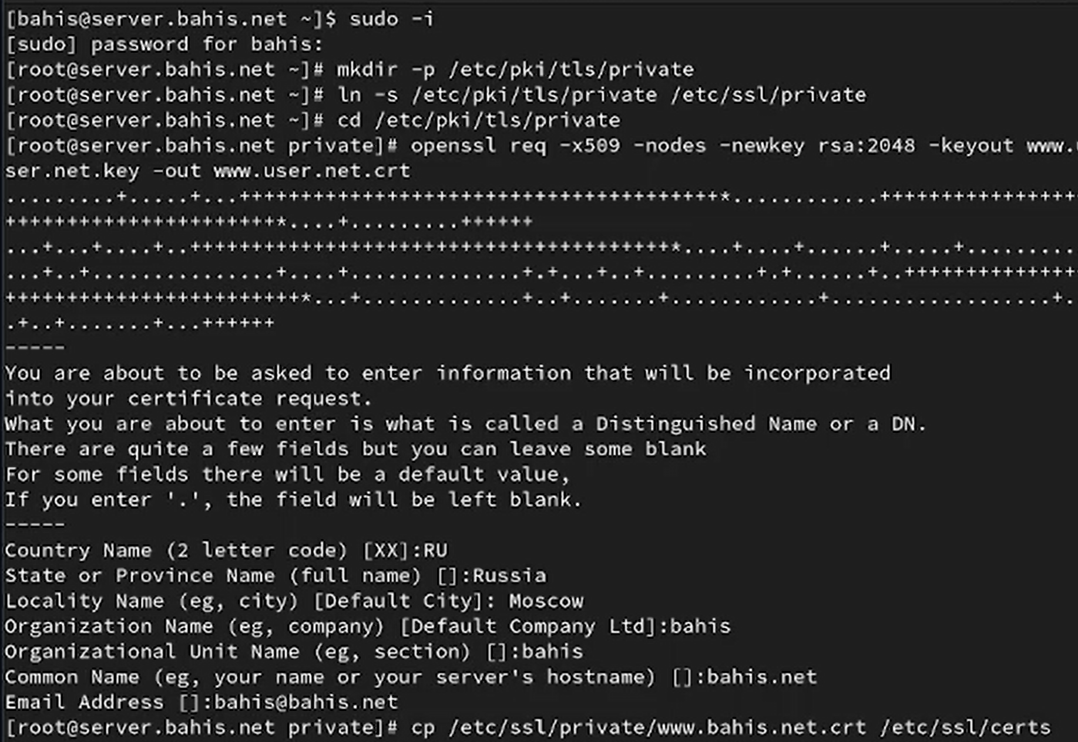
Рисунок 1: Генерация самоподписанного SSL-сертификата и закрытого ключа OpenSSL
Далее был отредактирован конфигурационный файл виртуального хоста /etc/httpd/conf.d/www.bahis.net.conf. В блоке <VirtualHost *:80> задана переадресация HTTP-запросов на HTTPS с использованием RewriteRule. В блоке <VirtualHost *:443> включён модуль SSL (SSLEngine on), указаны пути к файлам сертификата (SSLCertificateFile) и закрытого ключа (SSLCertificateKeyFile), а также параметры журнала и корневой каталог сайта (рис. 2).
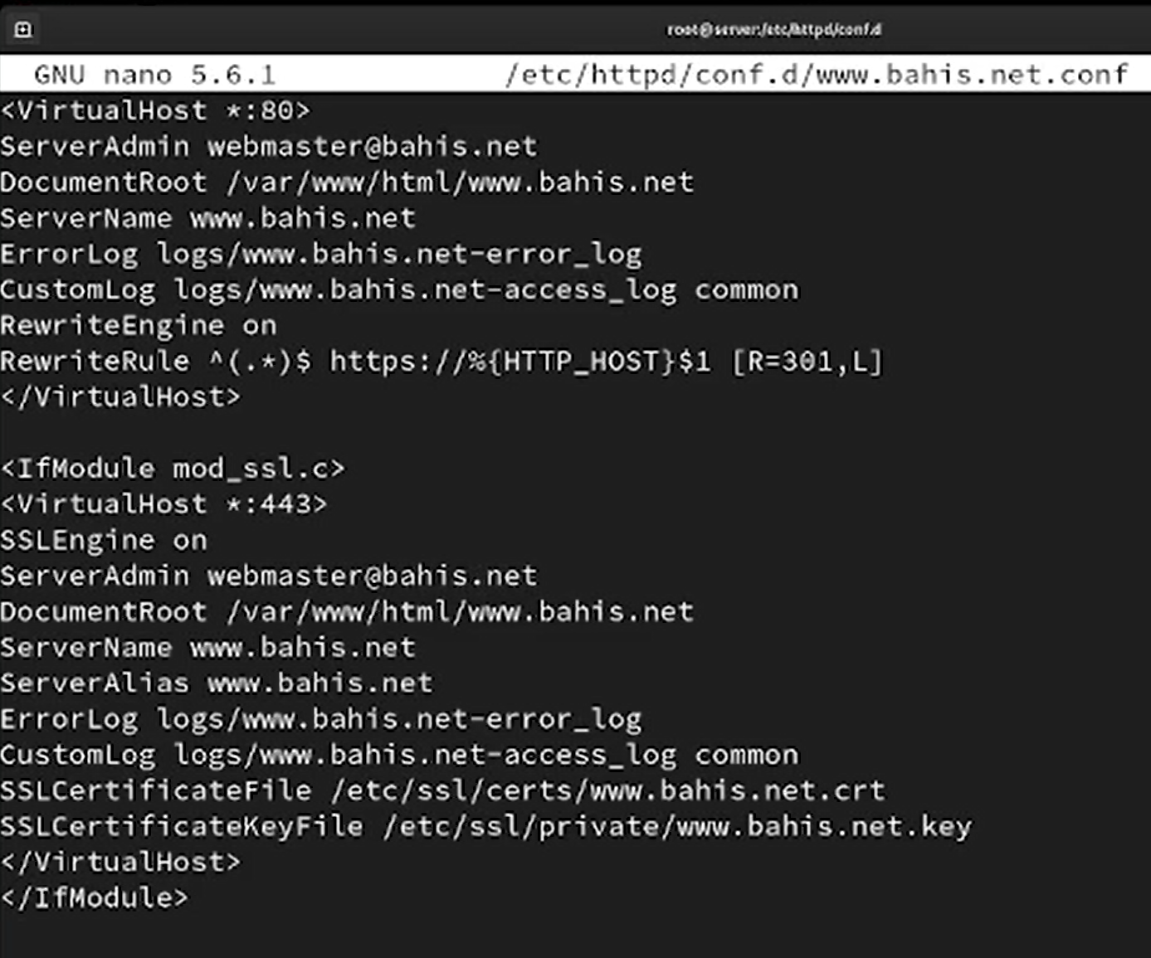
Рисунок 2: Конфигурация виртуального хоста Apache для HTTPS
После изменения конфигурации были внесены корректировки в настройки межсетевого экрана: выполнена проверка активных и доступных сервисов, добавлен сервис https, изменения сохранены как постоянные и применены с помощью перезагрузки правил. Затем выполнен перезапуск службы httpd для применения новой конфигурации (рис. 3).
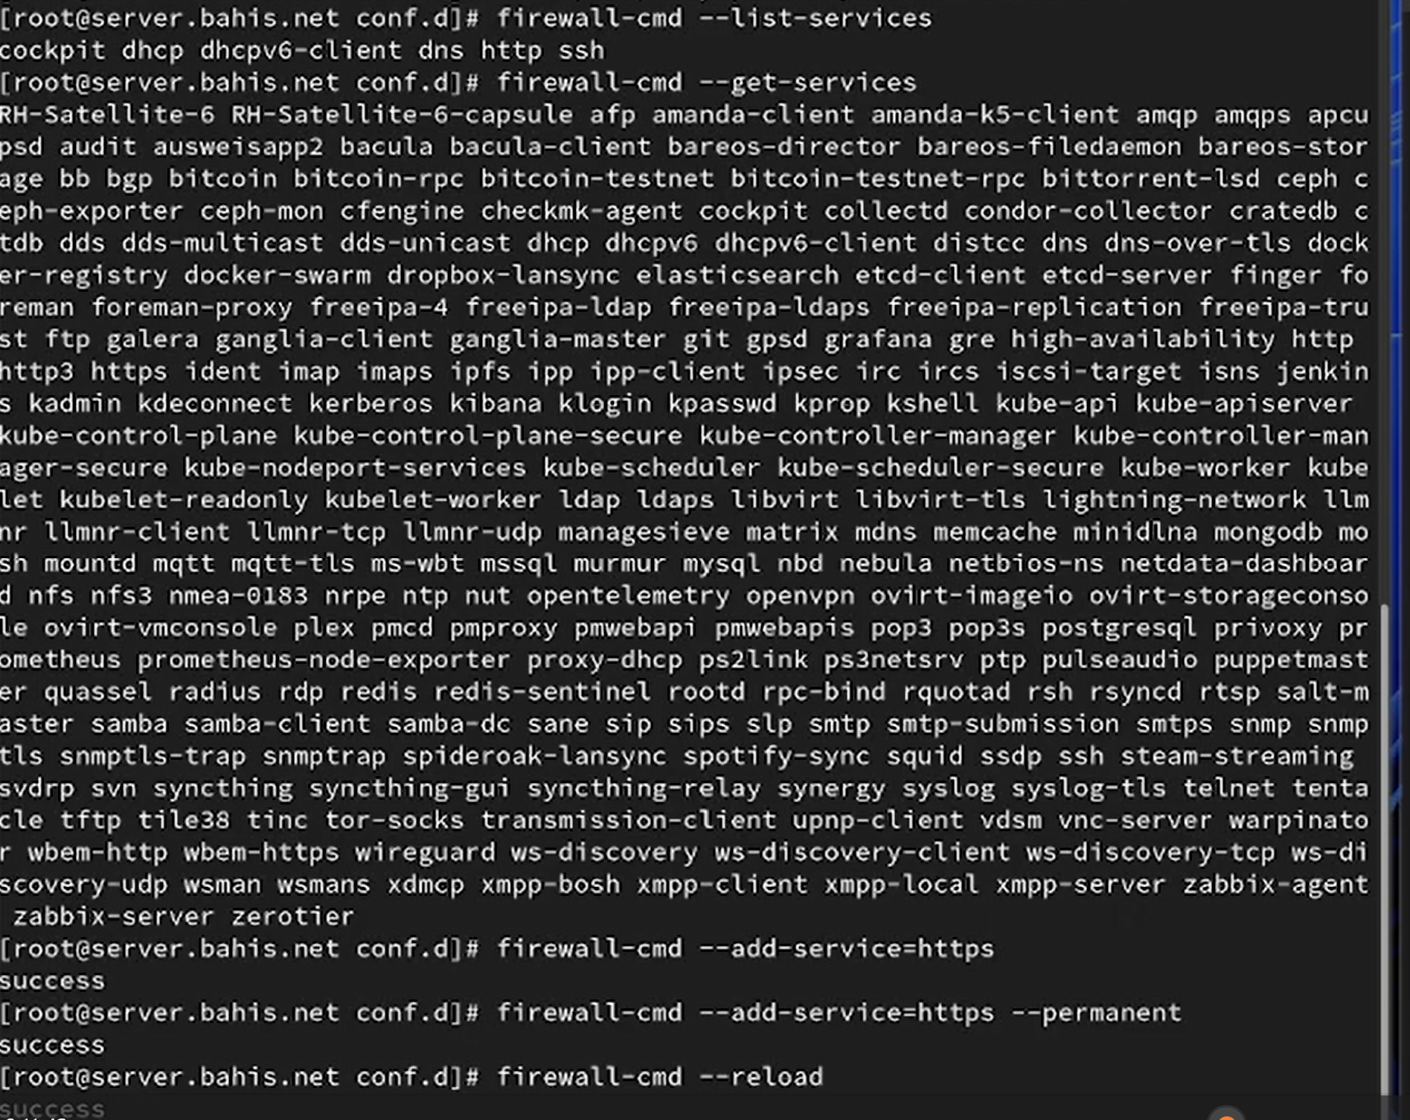
Рисунок 3: Настройка firewalld и перезапуск службы httpd
На виртуальной машине client в браузере выполнен переход по адресу https://www.bahis.net. Произошло автоматическое перенаправление с HTTP на HTTPS. После добавления исключения безопасности отображается содержимое веб-страницы сервера, что подтверждает корректную работу HTTPS-соединения (рис. 4).
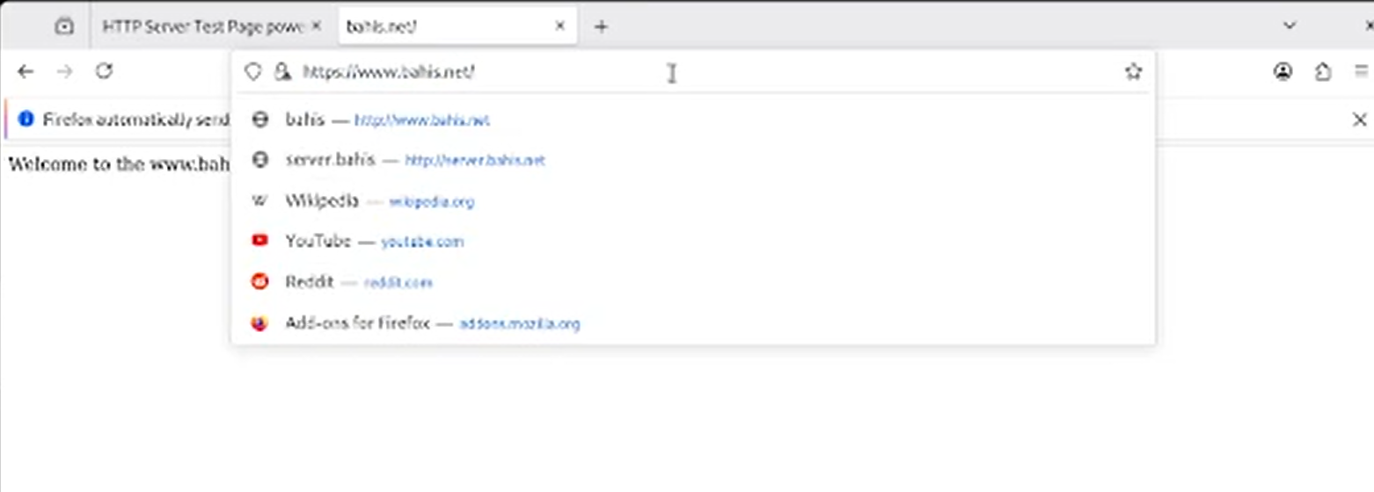
Рисунок 4: Доступ к веб-серверу по HTTPS в браузере клиента

2.2 Конфигурирование HTTP-сервера для работы с PHP
На сервере выполнена установка пакета php с использованием менеджера пакетов dnf. В результате были установлены основной пакет PHP версии 8.0.30 и связанные зависимости, необходимые для функционирования PHP-интерпретатора в составе веб-сервера (рис. 5).
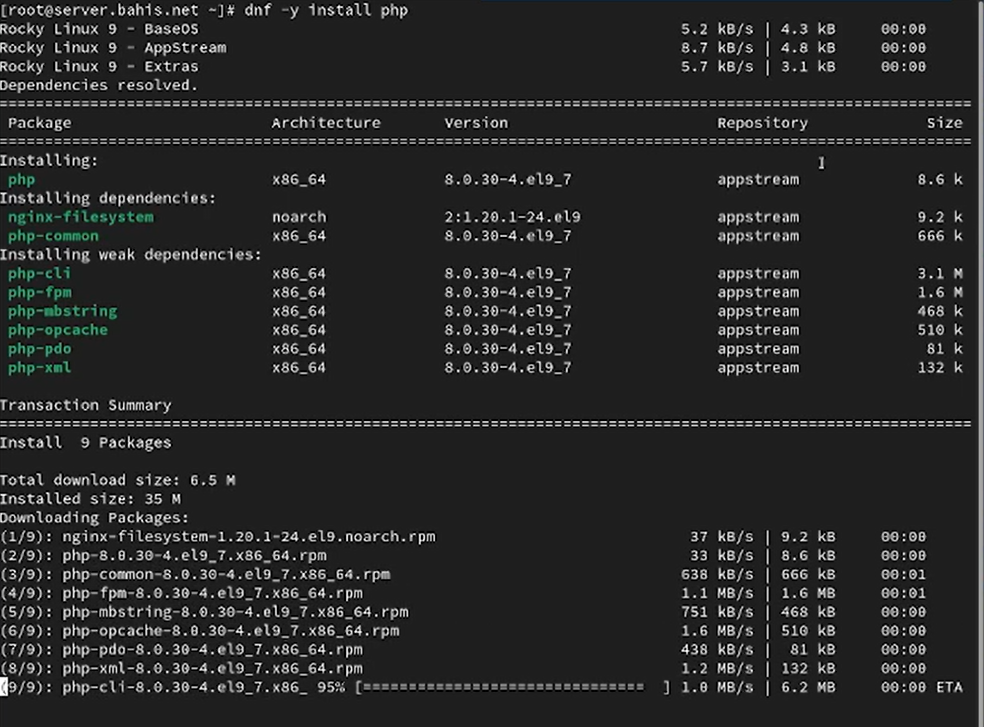
Рисунок 5: Установка пакета PHP с помощью dnf
В каталоге /var/www/html/www.bahis.net файл index.html был удалён и создан файл index.php с содержимым phpinfo();, предназначенным для вывода конфигурационной информации PHP. После этого изменён владелец каталога /var/www на пользователя и группу apache, восстановлены контексты безопасности SELinux для каталогов /etc и /var/www, затем выполнен перезапуск службы httpd для применения изменений (рис. 6).
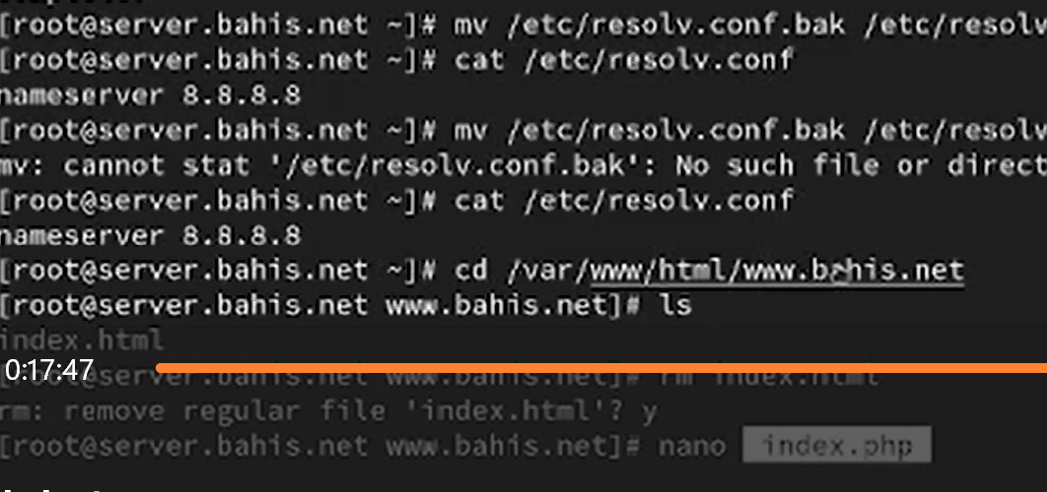
Рисунок 6: Создание index.php, настройка прав доступа и перезапуск httpd
На виртуальной машине client в браузере открыт адрес www.bahis.net. Отображена страница phpinfo(), содержащая сведения о версии PHP (8.0.30), параметрах сборки и загруженных модулях, что подтверждает корректную интеграцию PHP с HTTP-сервером (рис. 7).
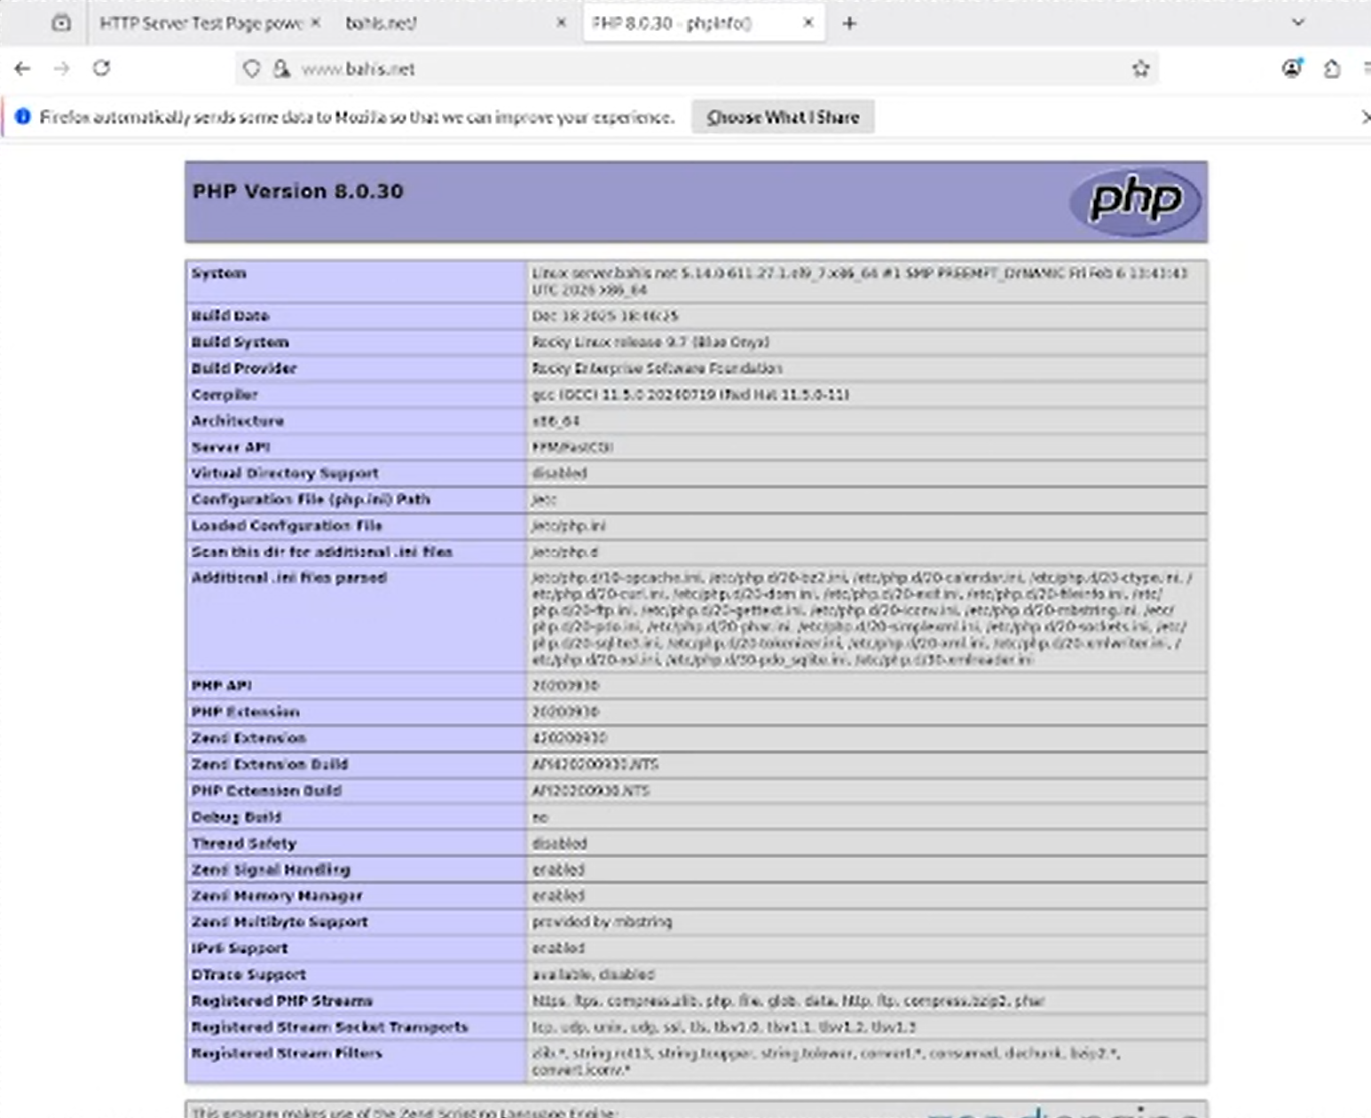
Рисунок 7: Отображение страницы phpinfo() в браузере клиента

2.3 Внесение изменений в настройки внутреннего окружения виртуальной машины
На виртуальной машине server выполнено копирование конфигурационных файлов веб-сервера и веб-контента в каталог внутреннего окружения /vagrant/provision/server/http. Скопированы файлы из /etc/httpd/conf.d и /var/www/html, созданы каталоги для хранения ключей и сертификатов /etc/pki/tls/private и /etc/pki/tls/certs внутри структуры provision, после чего в них помещены файлы www.bahis.net.key и www.bahis.net.crt (рис. 8).
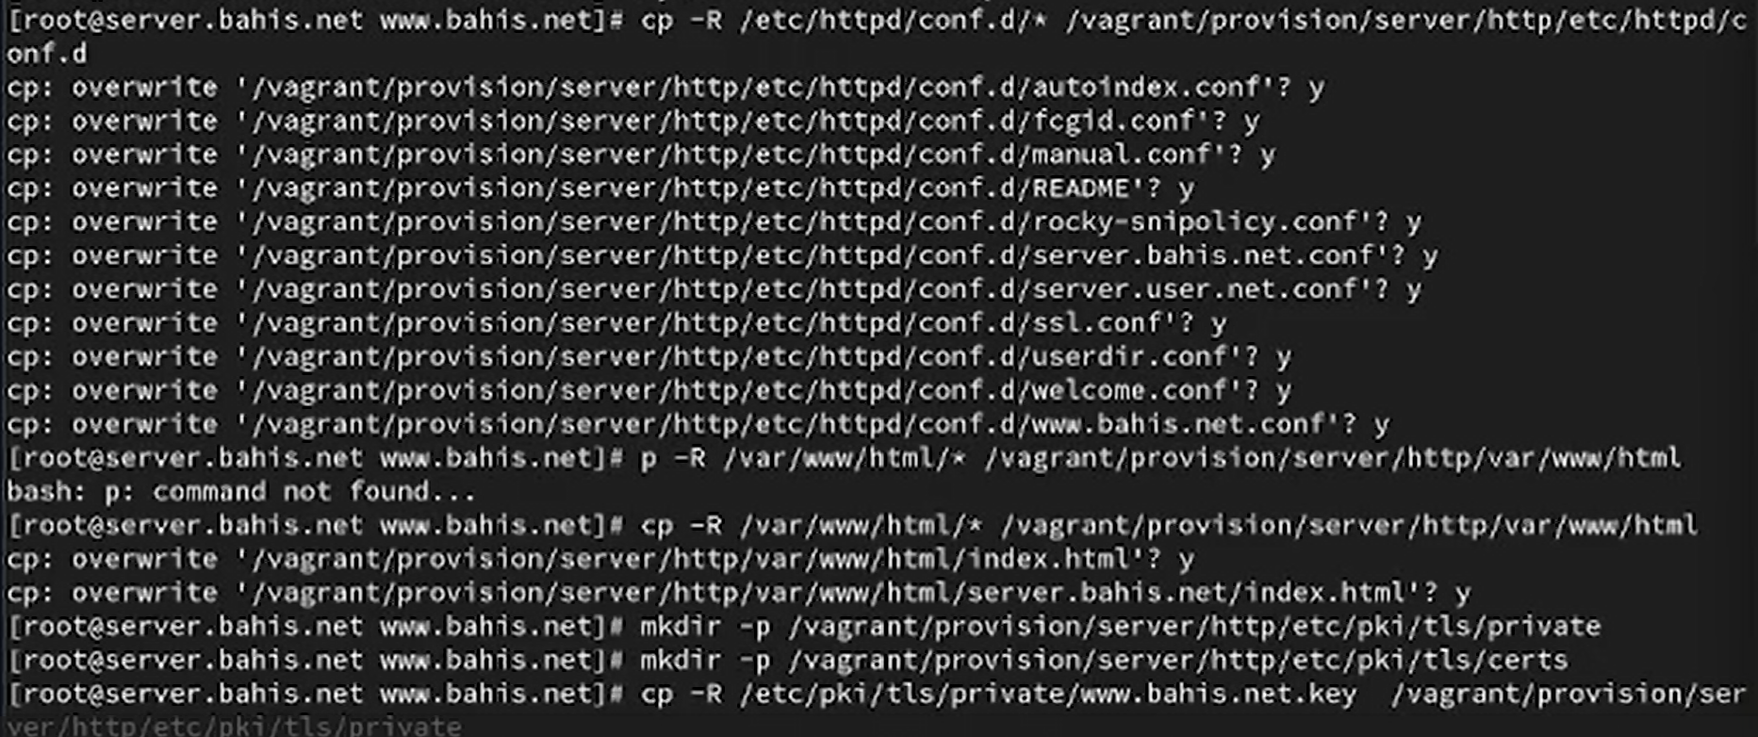
Рисунок 8: Копирование конфигурации HTTP и SSL в каталог provision
Далее в скрипт /vagrant/provision/server/http.sh внесены изменения: добавлена установка пакета php, реализовано копирование конфигурационных файлов в системные каталоги /etc/httpd и /var/www, выполнена корректировка владельца каталога /var/www, восстановление контекстов SELinux и добавлены правила межсетевого экрана для сервисов http и https с постоянным сохранением. В завершение настроено включение и запуск службы httpd (рис. 9).
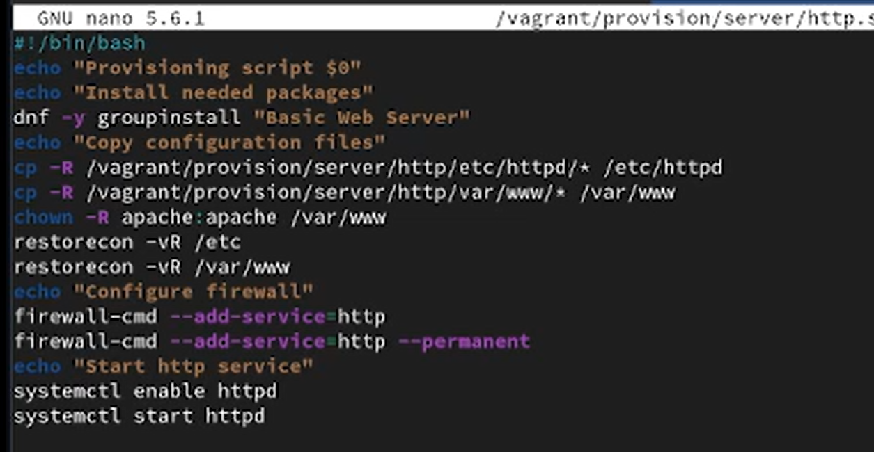
Рисунок 9: Изменённый скрипт http.sh с установкой PHP и настройкой HTTPS

3. Выводы
В ходе выполнения работы была реализована настройка HTTP-сервера Apache для функционирования по протоколу HTTPS с использованием самоподписанного SSL-сертификата. Выполнена генерация закрытого ключа и сертификата, их интеграция в конфигурацию виртуального хоста и настройка автоматической переадресации HTTP-запросов на HTTPS.
Дополнительно выполнена установка и интеграция интерпретатора PHP с веб-сервером. Создание файла index.php с вызовом phpinfo() подтвердило корректность обработки PHP-скриптов сервером.
Внесённые изменения были перенесены во внутреннее окружение виртуальной машины посредством копирования конфигурационных файлов и модификации provisioning-скрипта http.sh, включающего установку PHP, настройку SELinux и правил межсетевого экрана для сервисов http и https.
Работоспособность веб-сервера подтверждена успешным доступом к ресурсу по протоколу HTTPS и отображением страницы конфигурации PHP в браузере клиента.

4. Ответы на контрольные вопросы
- В чём отличие HTTP от HTTPS?
- HTTP (HyperText Transfer Protocol) – это протокол передачи данных, который используется для передачи информации между клиентом (например, веб-браузером) и сервером. Однако он не обеспечивает шифрование данных, что делает их уязвимыми к перехвату злоумышленниками.
- HTTPS (HyperText Transfer Protocol Secure) - это расширение протокола HTTP с добавлением шифрования, обеспечивающее безопасную передачу данных между клиентом и сервером. Протокол HTTPS использует SSL (Secure Sockets Layer) или более современный TLS (Transport Layer Security) для шифрования данных.
- Каким образом обеспечивается безопасность контента веб-сервера при работе через HTTPS?
- Шифрование данных: при использовании HTTPS данные, передаваемые между клиентом и сервером, шифруются, что делает их невозможными для прочтения злоумышленниками, перехватывающими трафик.
- Идентификация сервера: сервер предоставляет цифровой сертификат, подтверждающий его легитимность. Этот сертификат выдается сертификационным центром и содержит информацию о владельце сертификата, публичный ключ для шифрования и подпись, подтверждающую подлинность сертификата.
- Что такое сертификационный центр?
- Сертификационный центр (Центр сертификации) - это доверенная сторона, которая выдает цифровые сертификаты, подтверждающие подлинность владельца сертификата. Пример: Одним из известных сертификационных центров является “Let’s Encrypt”. Он предоставляет бесплатные SSL-сертификаты, которые используются для обеспечения безопасного соединения на множестве веб-сайтов. Владельцы веб-сайтов могут получить сертификат от Let’s Encrypt, чтобы обеспечить шифрование и подтвердить свою легитимность в онлайн-среде.

